ПРЕДМЕТНО-РАЗВИВАЮЩАЯ СРЕДА ЛОГОПЕДИЧЕСКОГО КАБИНЕТА.
В кабинете созданы условия для успешного и всестороннего развития всех компонентов речевой деятельности дошкольников. В его оснащении можно выделить следующие центры.
1.Учебный центр
Это пространство оборудовано «Уголком логопеда», партой, многофункциональной доской, которая включает наборное полотно, магнитную доску, доску для работы фломастером, буквы.
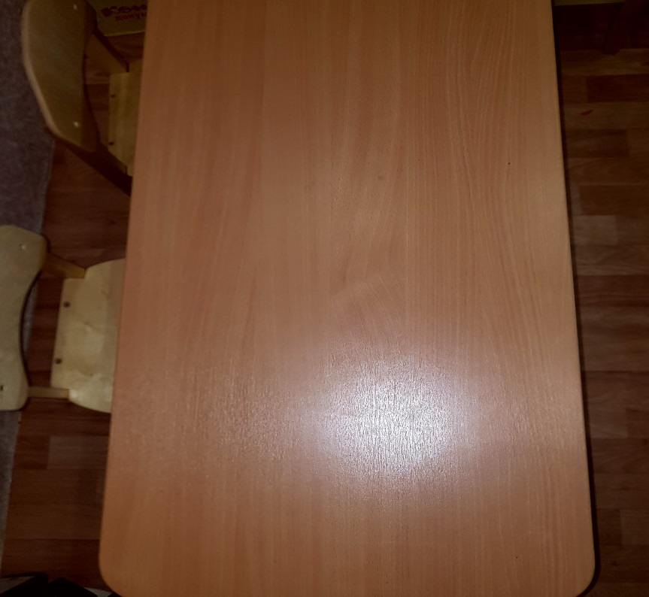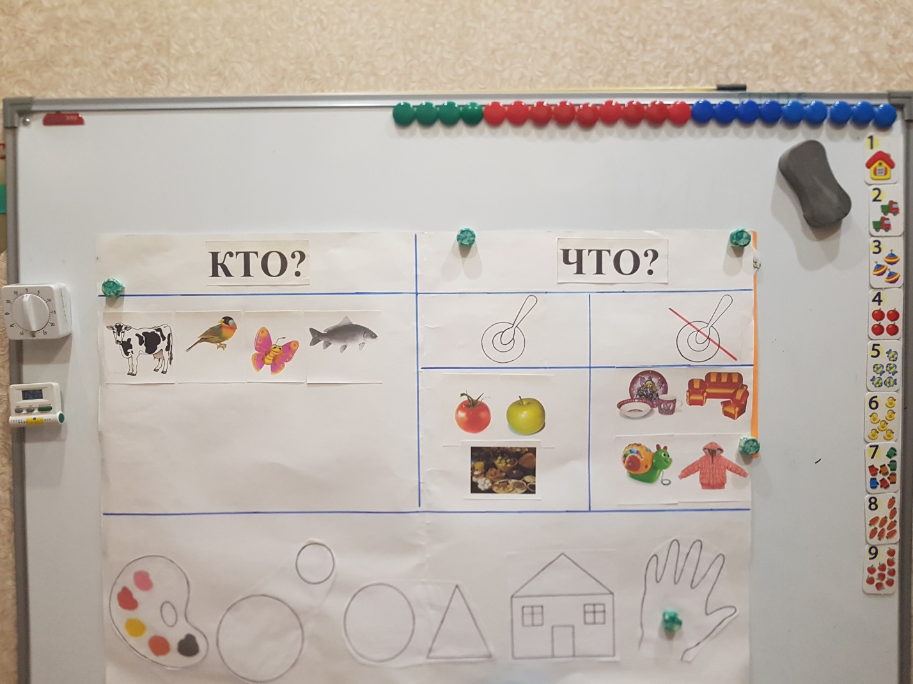

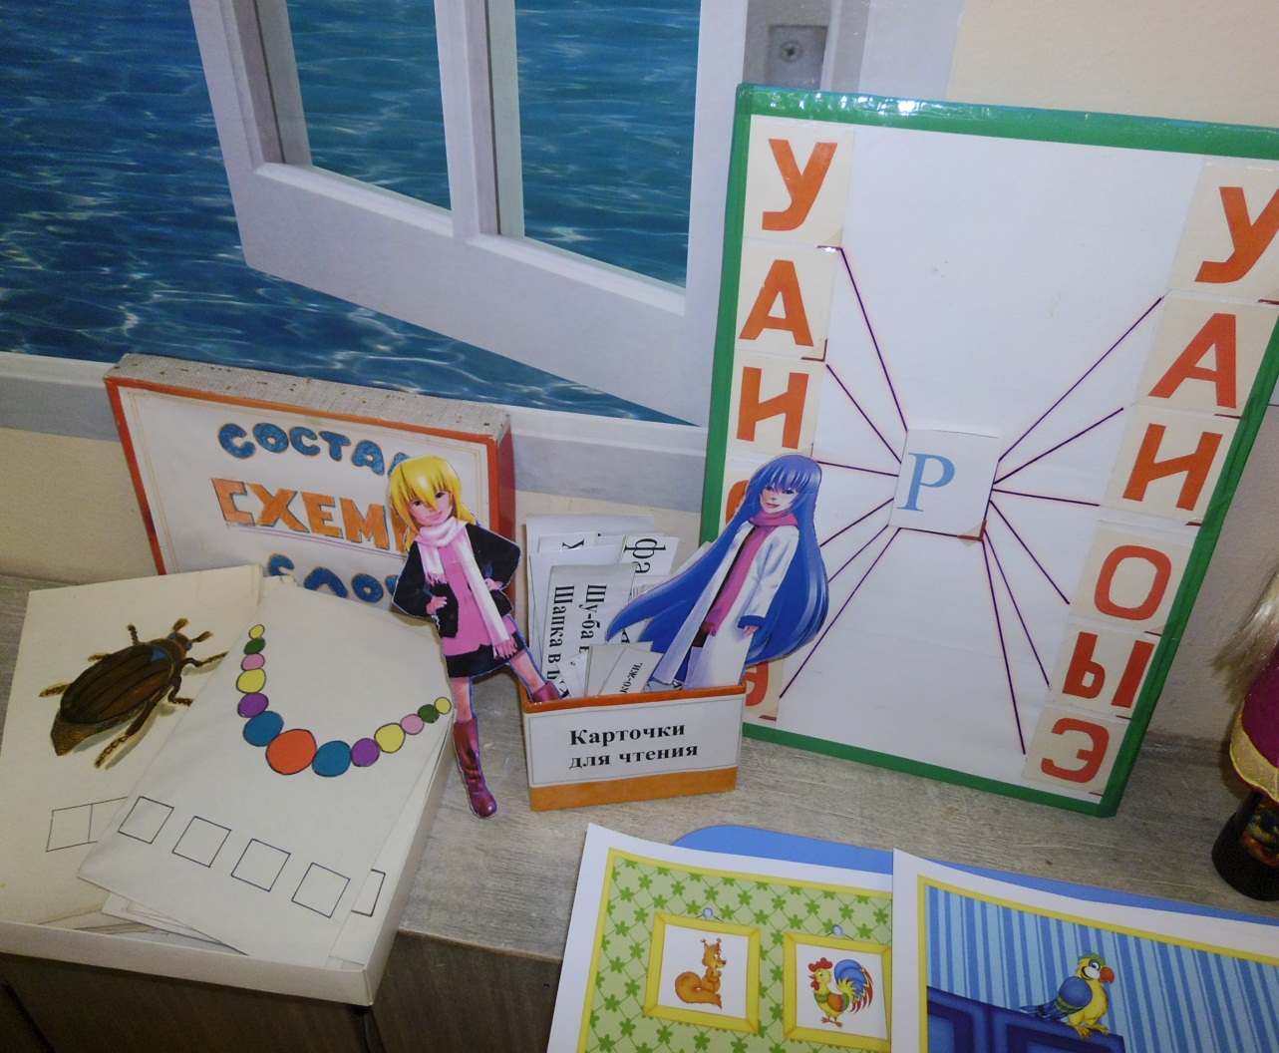
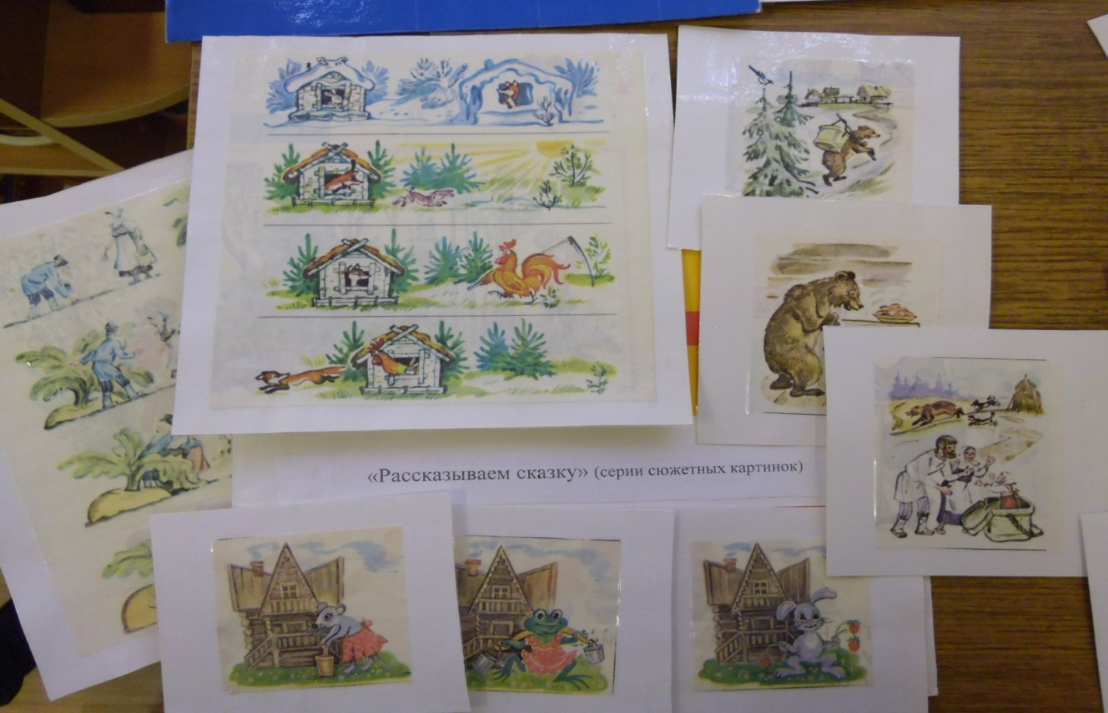

2.Центр коррекции звукопроизношения
Здесь располагается большое и индивидуальные зеркала. Есть речевой и картинный материал по автоматизации и дифференциации звуков, рабочие альбомы с артикуляционными упражнениями и соответствующим занимательным материалом, дидактические игры.
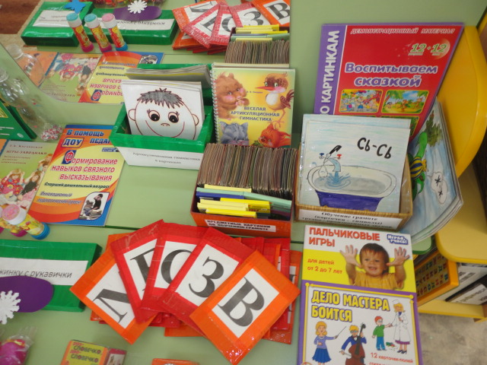
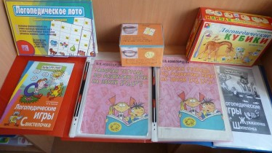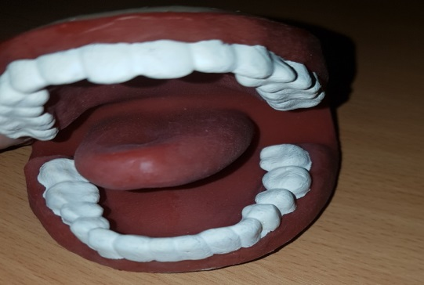
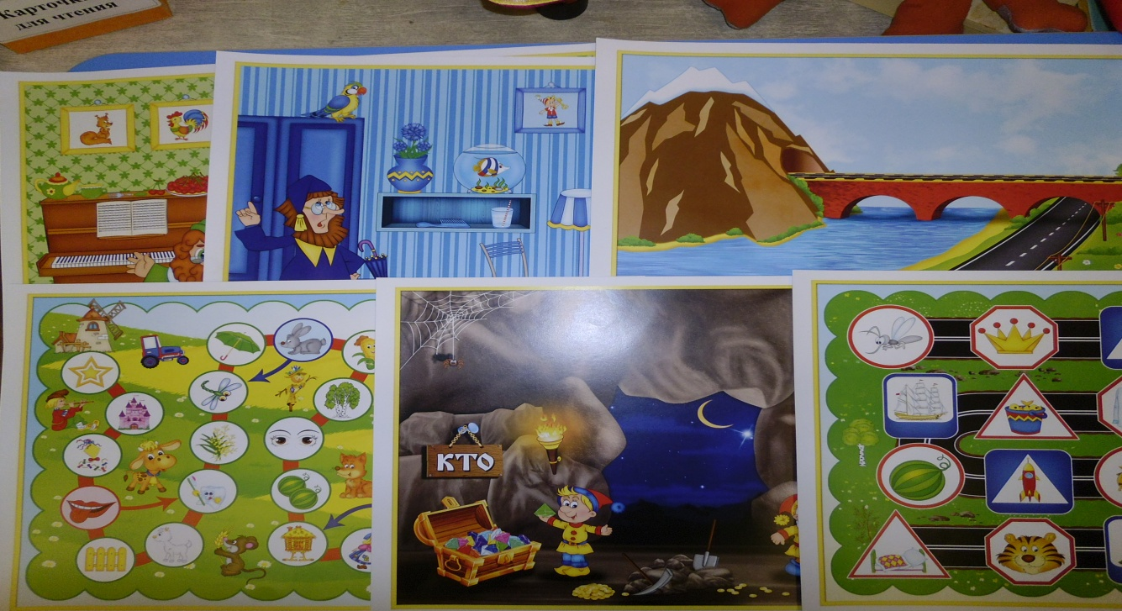
3.Центр здоровьесберегающих технологий
Представлен пособиями для развития мелкой моторики, дыхания.
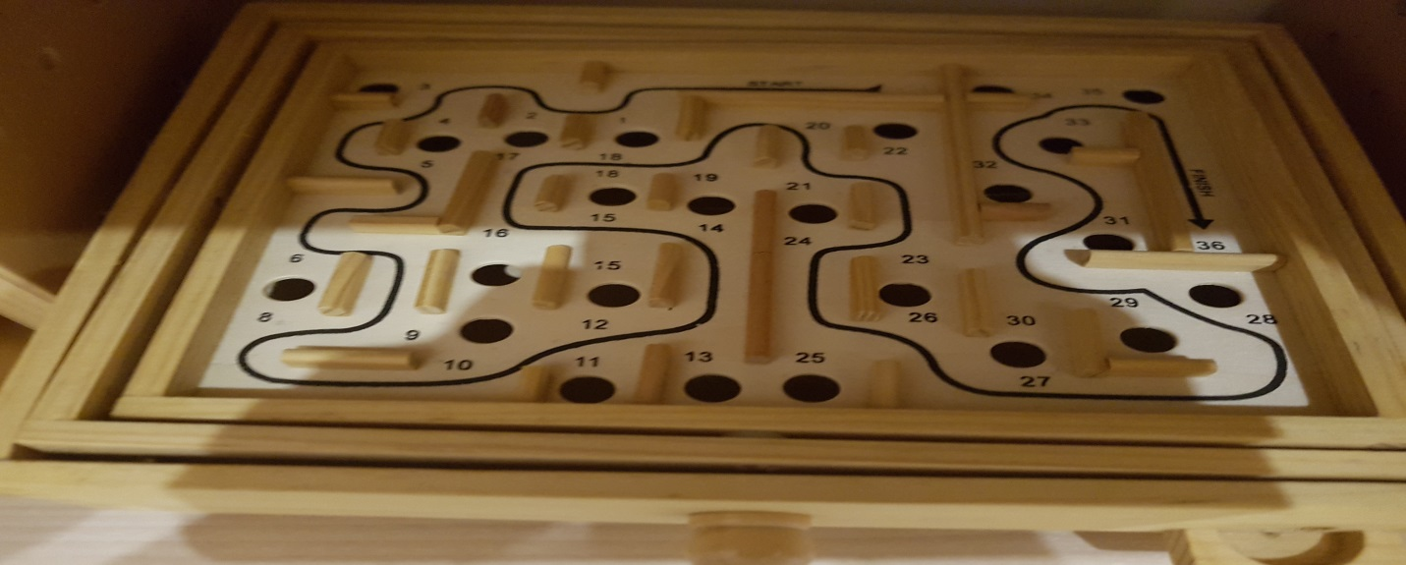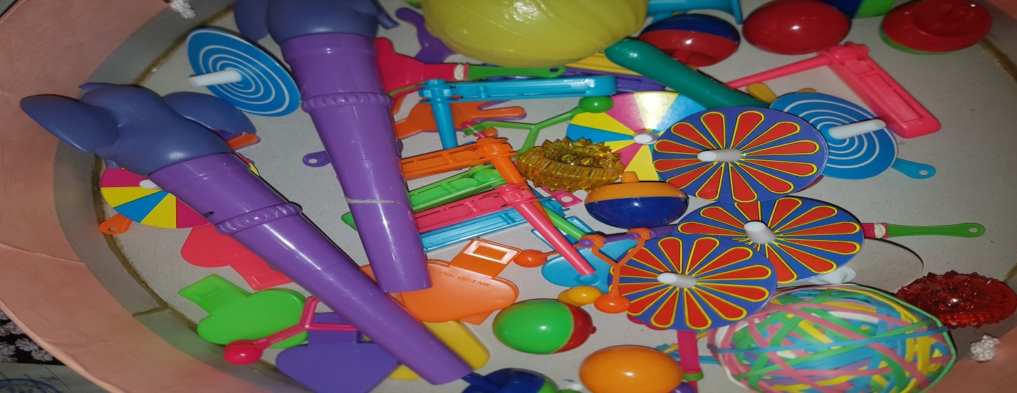
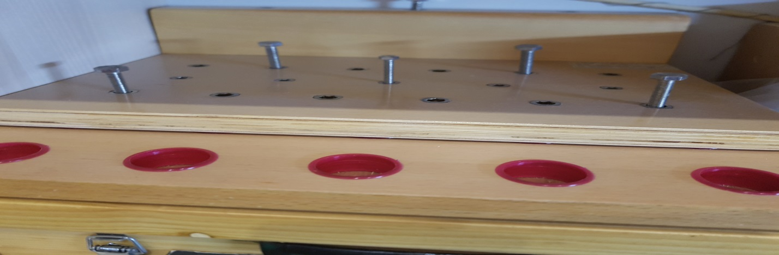
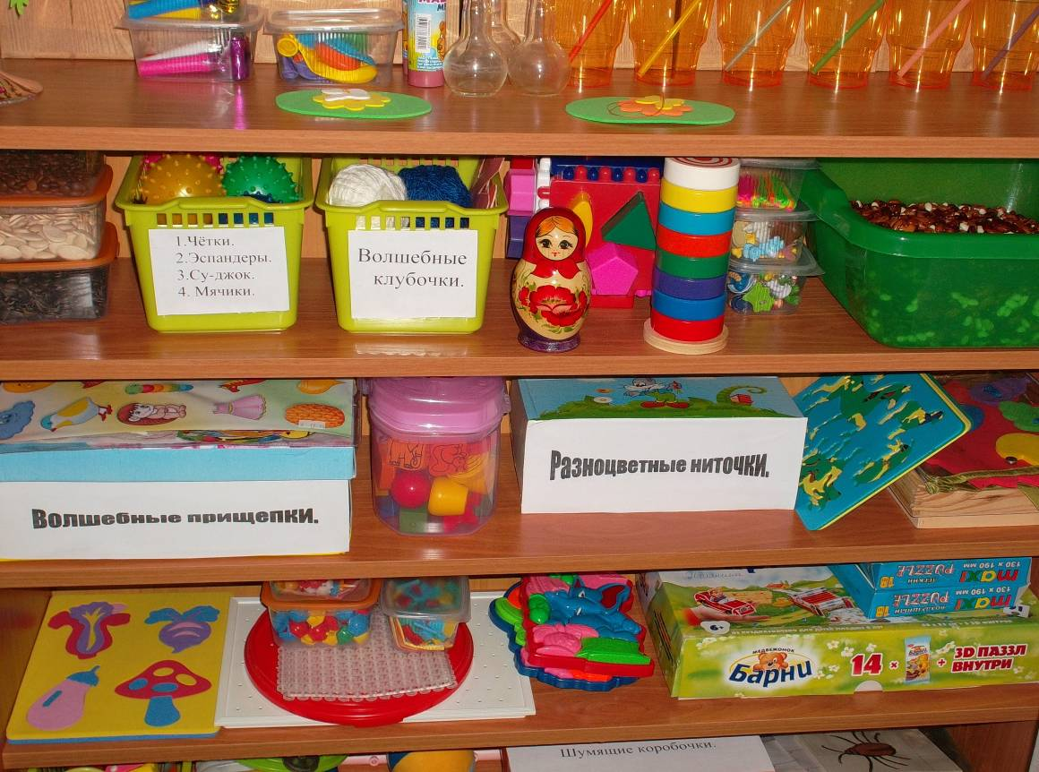
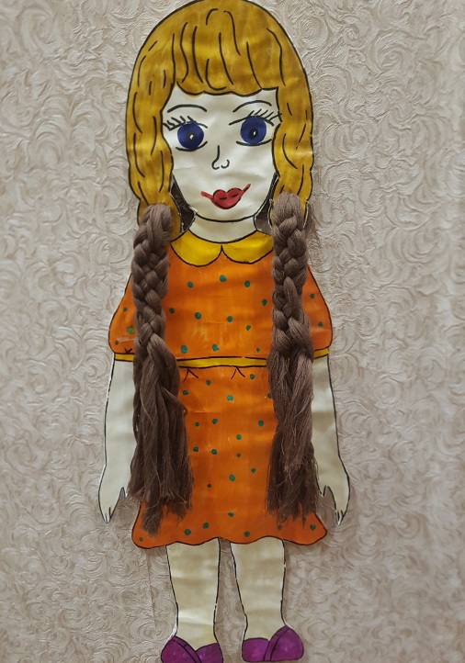
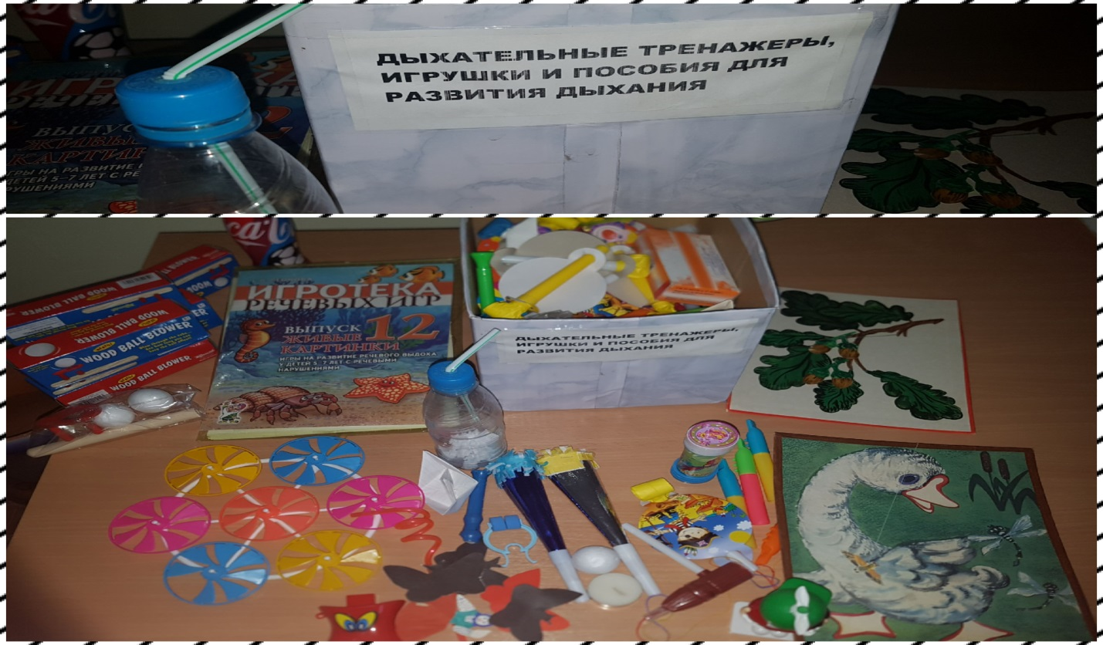

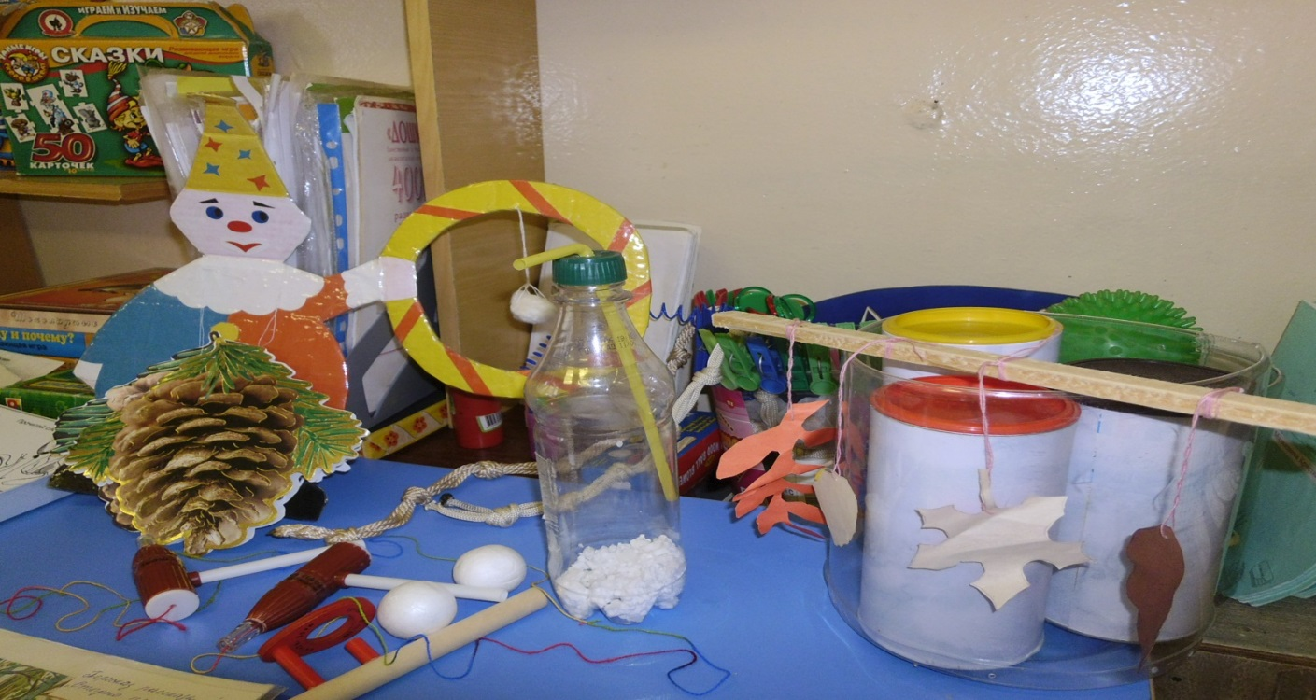
4.Центр методического и игрового сопровождения
Она представлена разнообразными стеллажами, в которых находится методическая литература, наглядно-дидактический материал по обследованию и развитию основных компонентов речи, дидактические игры и игрушки.
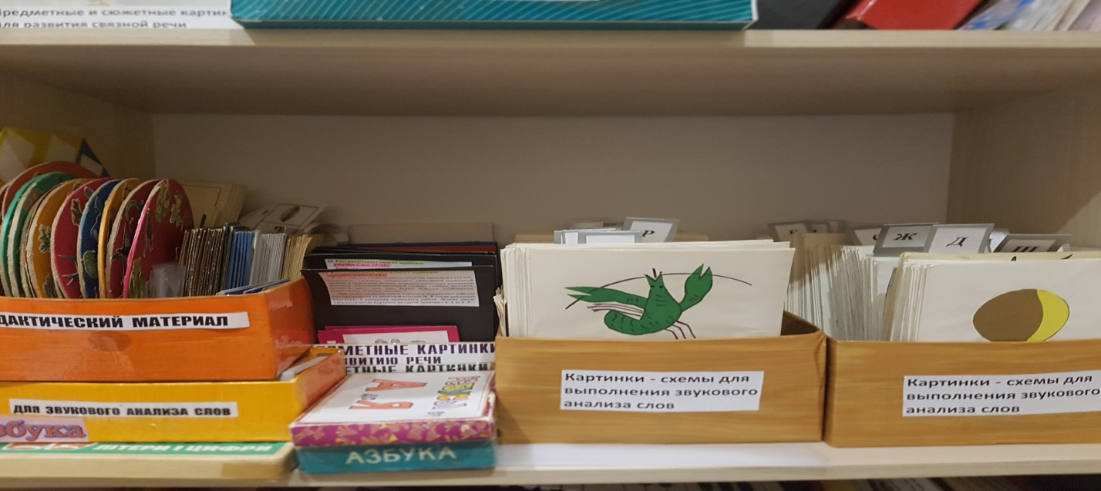

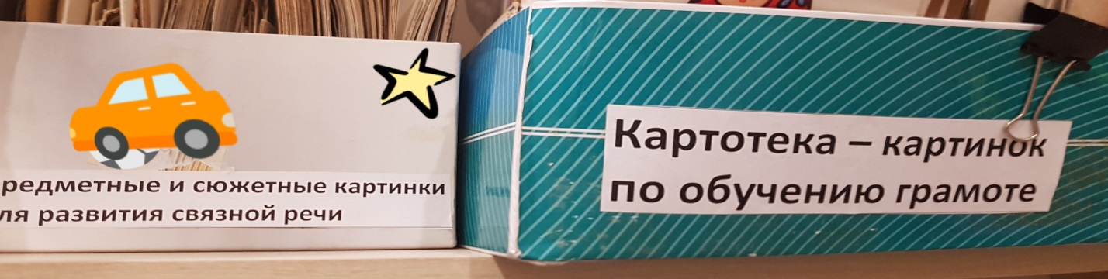
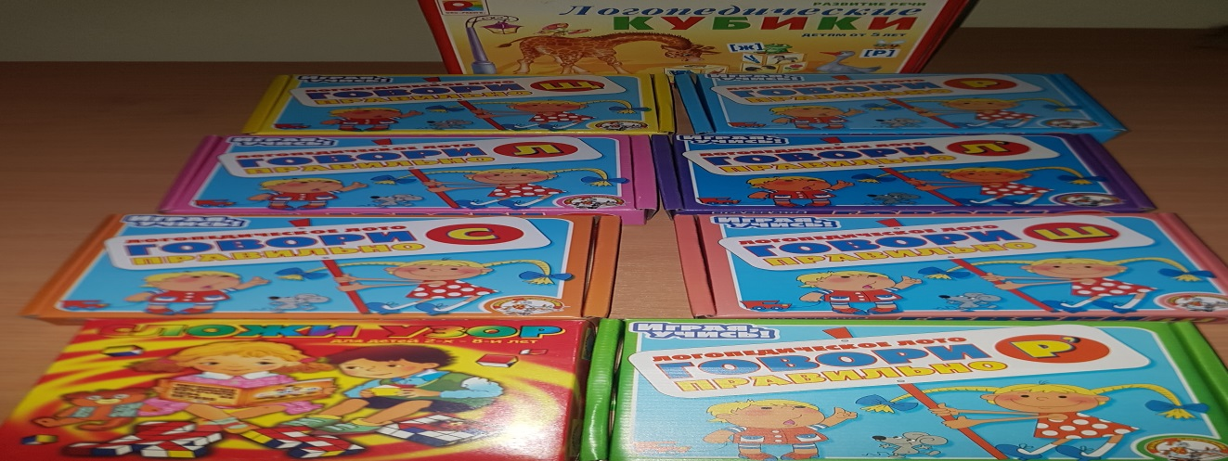

5.Информационный центр для родителей и педагогов
Наглядно-информационный материал для консультаций располагается на стенде рядом с кабинетом, так и в раздевалках групп, где находятся папки-передвижки со сведениями по развитию и коррекции речи. Материал периодически обновляется.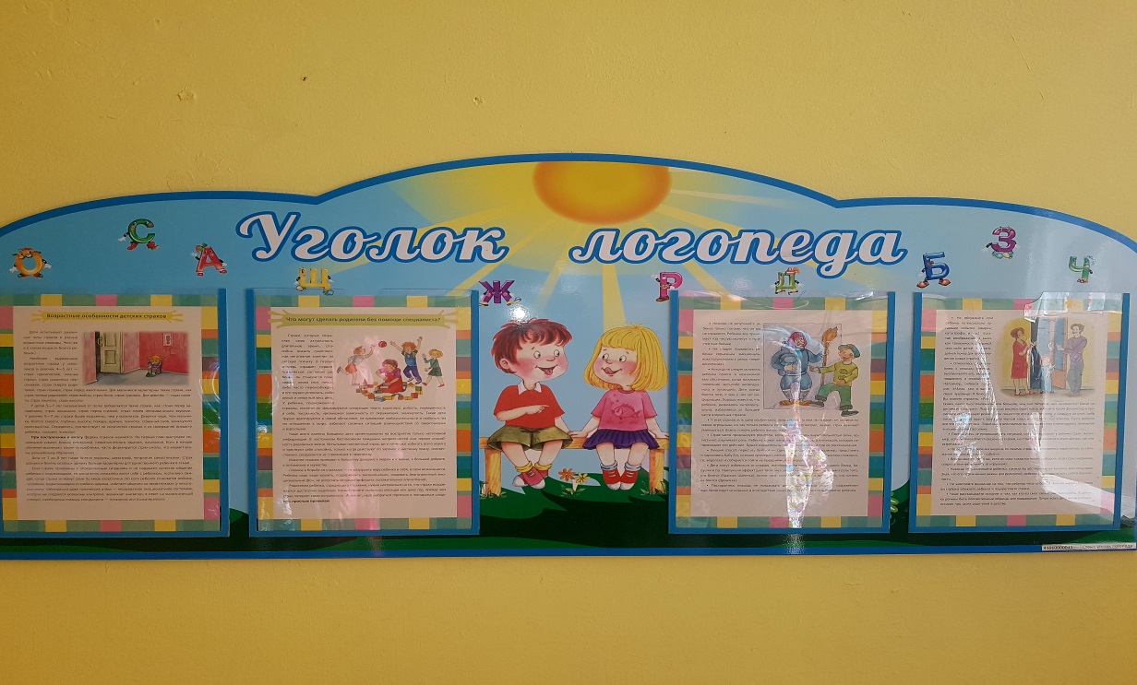
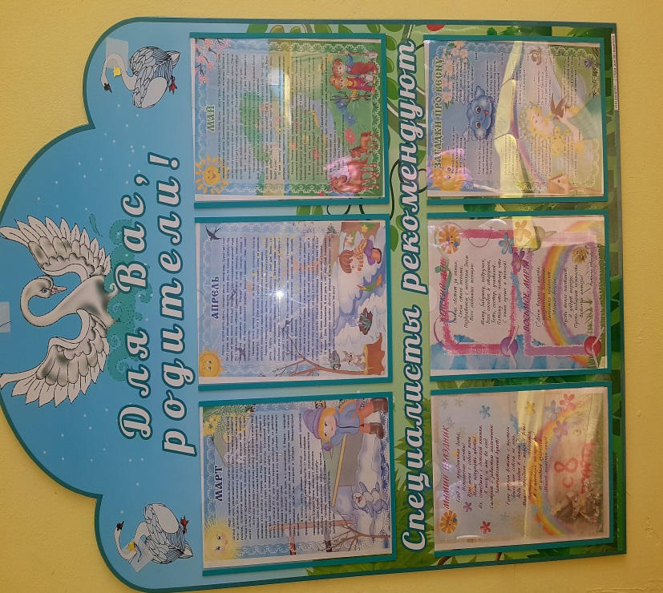
6.Центр ИКТ
Ноутбук постоянно использую в своей работе с детьми, родителями и педагогами.
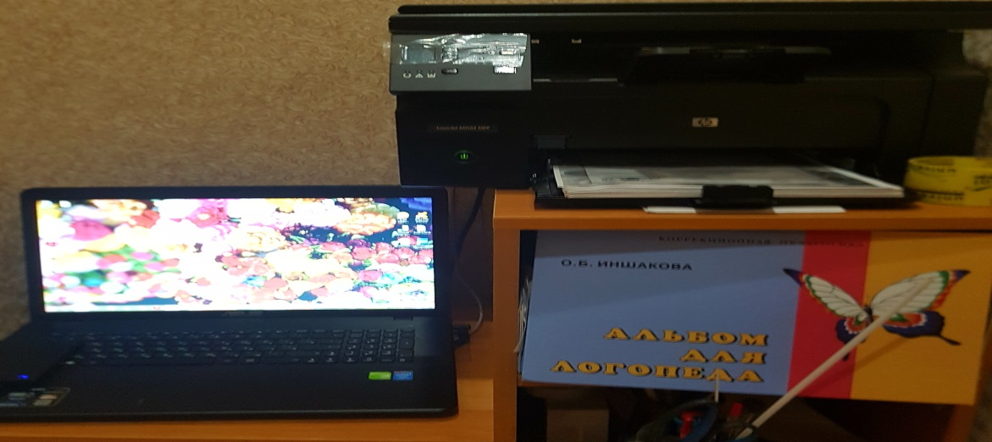
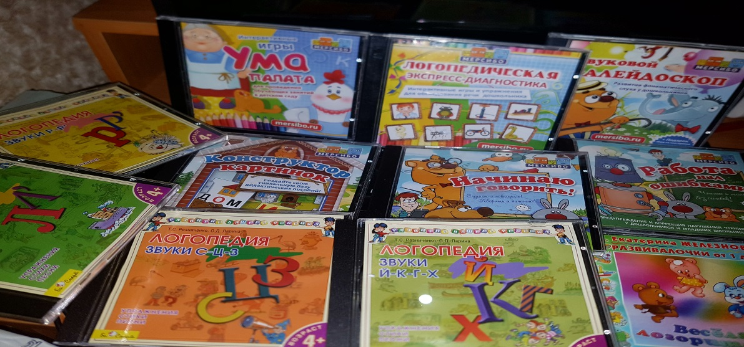

Оборудование и освещение кабинета соответствует требованиям Сан ПиНа. Созданная предметно-развивающая среда кабинета учитывает уровень развития, возраст детей и их гендерную специфику и обеспечивает разностороннее развитие детей, отвечает принципу целостности образовательного процесса. Имеется паспорт кабинета

